4C物质的溶解
【知识点的认识】物质的溶解是物质以分子或离子的形式均匀地分散到另一种物质（一般是水）中的过程。溶解后的混合物叫做溶液，其特点是均一性、稳定性。物质溶解的过程又包含有以下两个过程：一种是物质的分子（或离子）向水中扩散，这一过程吸收热量；
另一种是物质的分子（或离子）和水分子作用，生成水合分子（或水合离子），这一过程放出热量。并且，物质不同，这两个过程吸收和放出的热量也不同；这就导致物质的溶解过程中，同时伴随着温度的变化。其具体变化情况如图所示：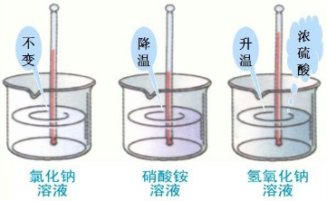
共有如下三种：
1.当溶解时放出的热量＞吸收的热量时，溶液温度会升高；例如，氢氧化钠、浓硫酸（另外，氧化钙放在水中发生反应放热，也会使温度升高）等等。
2.当溶解时放出的热量＝吸收的热量时，溶液温度不变；例如，氯化钠等等。
3.溶解时放出的热量＜吸收的热时，溶液温度会降低；例如，硝酸铵等等。
【命题方向】该考点的命题方向是考查物质的溶解现象和溶解所导致的温度的变化情况。特别是溶解所导致的温度的变化，是近几年中考的重点所在。题型有选择题、填空题和实验探究题。
【解题方法点拨】解答这类题目时，首先，要明确什么是溶解，溶解过程又包含哪两个过程；并且，还要弄清哪一个过程吸收热量，哪一个过程放出热量；吸收的热量多，还是放出的热量多。特别是记住哪些典型的物质，例如：氢氧化钠、浓硫酸溶解放热多，温度升高；硝酸铵溶解吸热多，温度降低；其它的物质可以认为吸热和放热相等，温度不变。然后，根据所给的实验、问题情景等，细致地阅读、分析题意等，联系着生活实际，细心地进行探究解答即可。

